* Es peligroso conducir cuando está nevando. Esta nevando ahora. Sería peligroso conducir en este momento.
  + p = Es peligroso conducir cuando está nevando
  + q = Esta nevando
  + r = Sería peligroso conducir en este momento
    - (p <- q), q, p
* Cuando llueve los árboles se mojan. Los árboles están húmedos esta mañana, así que llovió anoche.
  + p = Los árboles están mojados
  + q = Está lloviendo
  + r = Los árboles estaban mojados esta mañana
    - (p <- q), r, q
* Un paraguas evita que se moje bajo la lluvia. Alicia tomó su paraguas y no se mojó. Probablemente estaba lloviendo.
  + p = Un paraguas evita que la lluvia moje
  + q = Alicia tiene un paraguas
  + r = Alicia está mojada
  + s = Está lloviendo
    - p, (q ->(¬r)), s
* Las luces rojas previenen accidentes. Miguel no tuvo un accidente, por lo tanto, Miguel se detuvo en una luz roja.
  + p = Las luces rojas previenen accidentes
  + q = Miguel tiene un accidente
  + r = Miguel se detuvo en una luz roja
    - p, (¬q), r

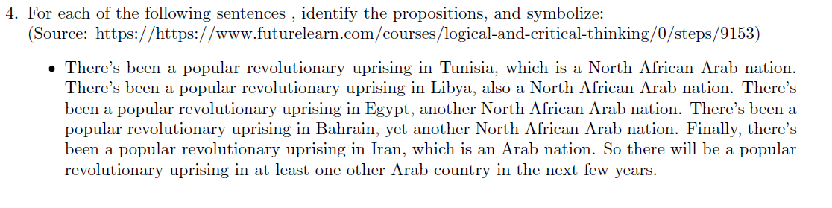

* p = There is a popular revolutionary uprising in Tunisia
* q = Tunisia is a North African Arab nation
* r = There is a popular revolutionary in Libya
* s = Libya is a North African Arab nation
* t = There is a popular revolutionary uprising in Egypt
* u = Egypt is a North African Arab nation
* v = There is a popular revolutionary uprising in Bahrain
* w = Bahrain is a North African Arab nation
* x = There is a popular revolutionary uprising in Iran
* y = Iran is a North African Arab nation
* z = All the African Arab nations have revolutionary uprising
  + (p Ʌ r), (r Ʌ s), (t Ʌ u), (v Ʌ w), (x Ʌ y), z

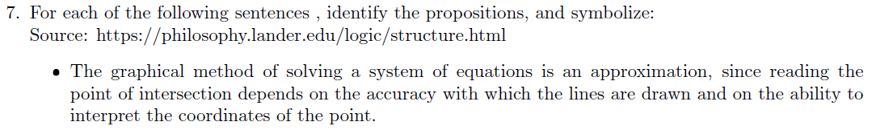

* p = The graphical method of solving a system of equations is an approximation
* q = Reading the point of the intersection depends on the accuracy with which the lines are drawn
* r = Reading the point of intersection depends on the ability to interpret the coordinates of the point.
  + p, (q Ʌ r)